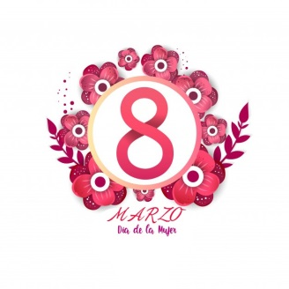
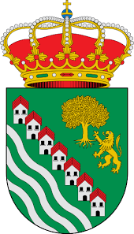

EXCMO. AYUNTAMIENTO DE VEGAVIANA
Queridas mujeres de Vegaviana (niñas, adolescentes y adultas) el próximo día 8 marzo, como cada año celebramos el Día Internacional de la Mujer, pero esta vez de forma muy diferente.
Esta época tan dura que nos está tocando vivir hace que no podamos celebrarlo como en años anteriores. Pero desde este, vuestro ayuntamiento, no queríamos dejar pasar la ocasión sin recordaos lo imprescindibles e importantes que sois para nuestro municipio y que esperamos que estos malos momentos pasen y nos reencontremos todas con salud y con la alegría de sentirnos orgullosas de lo que somos.
Cuando llega esta fecha nos invade un sentimiento de necesidad de luchar aún más si cabe por todas esas personas que aún carecen de derechos que son legítimos y de valor en la sociedad. En la nuestra, cada vez la mujer tiene más, por fortuna.
La mujer rural como ya recordamos en cada manifiesto que leemos o escuchamos somos el motor de nuestros pueblos, somos una de las partes importantes del desarrollo y economía de nuestra comarca aunque muchas veces no tengamos una correcta remuneración reconocimiento por ello, objetivo que hay que perseguir y conseguir.
Hemos querido tener en este día tan importante para la sociedad un detalle con todas vosotras y os invitamos a que paséis a retirarlo en las dependencias del Ayuntamiento el próximo Lunes y a sacaros una foto en el collage de frases que se colocado en la fachada del ayuntamiento para que el día 8 de marzo de 2021 no sea un día más, sino un día de visibilidad del papel e importancia de la mujer en todos los sectores. Nuestro objetivo es la IGUALDAD.
¡Feliz 8 de Marzo a todas las mujeres y a todos aquell@s que luchan a nuestro lado!

